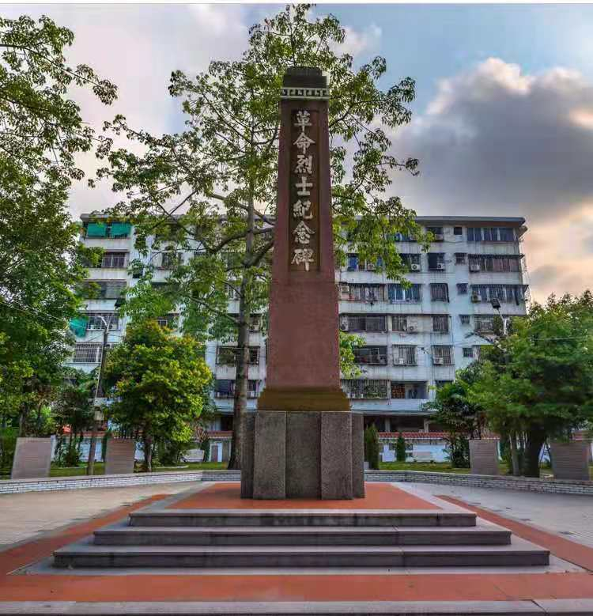
庵埠镇革命烈士纪念碑，在庵埠镇亨利路与茂亨路交汇处，东北向。初建于一九五七年秋，中共潮安县委员会和潮安县人民委员会为纪念庵埠、彩塘等地在革命中牺牲的烈士而立。一九七九年地方重修，架设拓宽。碑身为贝灰水泥结构，高8.03米，分三层，渐向上缩小，每层均为长方体。碑基高75厘米，分五级，底面7.67.6米。碑四周用高38厘米，边长8.5米的正八边形矮墙围起，前后左右各开4米左右的门通入，正门立一对灰塑坐狮。整座占地335平方米。碑上有“ 革命烈士纪念碑”嵌瓷字，背面碑碣“ 浩气长存”，右面碑碣全文为人民功臣的名单。

